Мы живем в «здоровом городе»

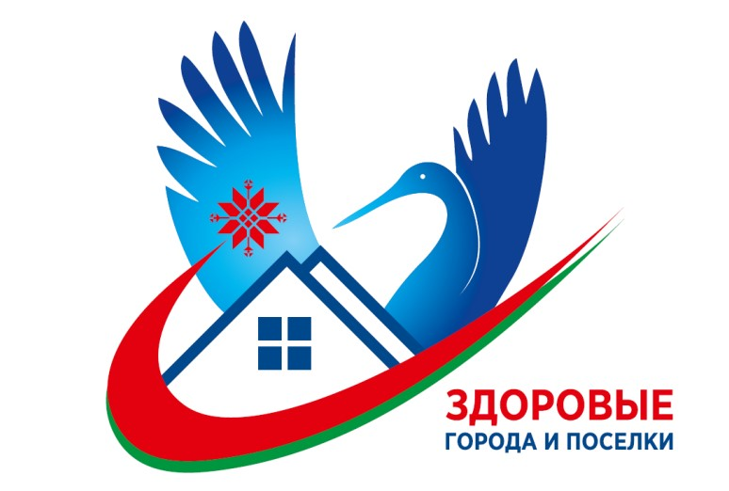
Социальная политика Республики Беларусь направлена на обеспечение достойного уровня и качества жизни белорусов и укрепление демографического потенциала. Здоровье населения в рамках устойчивого развития признается важнейшим элементом национального богатства.
В нашей стране осуществляется государственный профилактический проект «Здоровые города и поселки». В Пуховичском районе в проект вовлечены следующие населенные пункты: город Марьина Горка, городские поселки Свислочь и Руденск, а также агрогородки Дукора, Голоцк, Пуховичи. В соответствии с утвержденной Минским областным исполнительным комитетом дорожной картой в 2025 году к проекту присоединятся: городской поселок Правдинский, поселок Дружный, агрогородки Зазерье и Блужа.
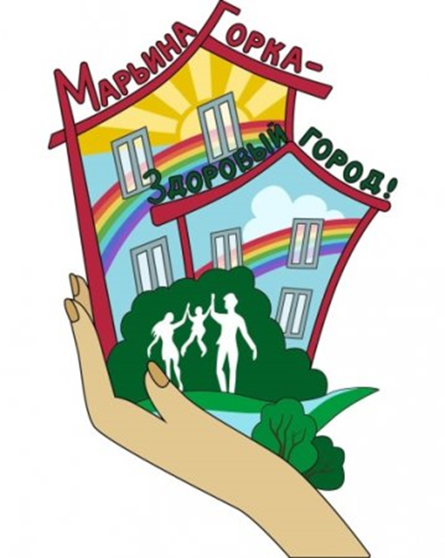
Здоровый город — это город, который постоянно формирует и улучшает физическую и социальную среду и организует свои ресурсы таким образом, чтобы люди могли помогать друг другу в улучшении жизни и максимальном раскрытии своих возможностей. Задачей проекта является обеспечение здоровья населения как главного приоритета городской политики и сознания самих жителей, а подходы, заложенные в этом проекте, позволяют практически по всем социальным аспектам успешно решать вопросы улучшения общественного здоровья.
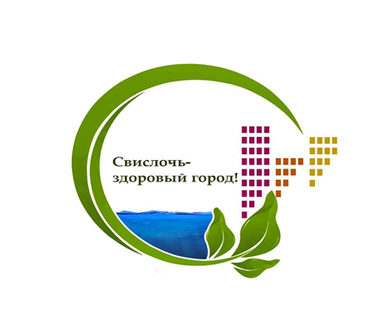
Для изучения информированности жителей о реализации проекта «Здоровые города и поселки» на территории Пуховичского района было проведено анкетирование населения, в котором приняло участие 524 совершеннолетних человека обеих полов и разных возрастов. Из них 55% опрошенных – женщины и 45% - мужчины. По возрастам респонденты распределились следующим образом: лица от 18 до 29 лет составили 15%; от 30 до 59 лет – 54%; 60 лет и старше – 31% лиц, принявших участие в анкетировании.
По итогам анкетирования установлено: о том, что их населенный пункт является «здоровым городом или поселком» знают только 64% респондентов. При этом в городе Марьина Горка эта цифра составила 75%. Со слов проанкетированных людей, узнали о действующем проекте в своем населенном пункте из средств массовой информации около 50% опрошенных, из интернета – 29%, от коллег и знакомых – 21%.
Реализация проекта будет продолжена. И только все вместе мы сделаем свой населенный пункт «здоровым».

